出國報告（出國類別：國際會議）

2015 The First International Conference on Electrical Systems and Advanced Manufacturing
(ESAM2015)
2015年第一屆電氣與先進製造國際會議(ESAM2015)之出國報告
發表論文題目: 適用於低壓電池儲能系統之雙向五階電能處理介面
Bidirectional Five-Level Power Processing Interface for Low Voltage Battery Energy Storage System

就讀學校：國立高雄應用科技大學
姓名職稱：林佑錫 碩士班研究生
派赴國家：中國 南京
出國期間：2015.6.17 - 2015.6-21
報告日期：2015.6.20

摘要
第一屆電氣與先進製造國際會議(ESAM2015)於6月19日至6月21日在中國南京市之澤天大酒店(Nanjing Zetian Hotel)舉行，該會議由American Society of Science and Engineering主辦，武漢求真高複會務服務有限公司協辦。並由湖南工業大學(Hunan University of Technology)參與贊助。
第一屆電氣與先進製造國際會議(ESAM2015)中，結合科學家、研究人員、工程師、工業從業人員及學術界共同討論有關電氣系統與先進的製造及相關領域。提供不同地區的參加者交流新的思維與應用經驗。此次第一屆電器與先進製造國際會議(ESAM2015)中，論文集將由AMM(ISSN: 1660-9336)出版，並由出版社提交至EI 檢索。其中AMMIS 2014 是 AMM期刊部重點支持的國際會議，已收入AMM期刊部網站：http://www.scientific.net/conference-936。

關鍵詞：五階式電能轉換器、電池儲能系統、雙向多階電能轉換器

目次

一、目的 1
二、過程 1
三、心得及建議事項 5
附錄 5

一、目的
第一屆電器與先進製造國際會議(ESAM2015)中，結合科學家、研究人員、工程師、工業從業人員及學術界共同討論有關電氣系統與先進的製造及相關領域。提供不同地區的參加者交流新的思維與應用經驗。藉由參加此次國際會議，能有機會與世界相關領域之研究人員進行思維與應用經驗的交流，瞭解目前在這領域之各國家研究狀況與未來之發展趨勢。

二、參加會議過程
此次研討會 International Conference on Electrical Systems and Advanced Manufacturing (ESAM2015) 為International Conference on Applied Mechanics, Mechatronics and Intelligent System(AMMIS2015)國際研討會之分支研討會。圖 1為議程表，研討會共三天，研討會報到時間為6月19 日；6月20日為Keynote Speeches、Oral Presentations與 Poster Presentations；6月21日為Seminar and One Day Tour。學生林佑錫同學與指導教授於6月17 日一同出發前往中國南京，由於高雄當日無國籍航班機直飛前往南京，因此於今日由高雄小港國際機場搭乘中國東方航空直接飛往南京祿口國際機場。6月19 日前往會議地點─南京澤天大酒店(Nanjing Zetian Hotel)完成報到手續，為指導教授周宏亮老師與ESAM2015會場立牌合照圖； 圖 3學生林佑錫同學於報到處拍照圖；6月20日參與研討會；6月21日未參加Seminar and One Day Tour，而提前回國。
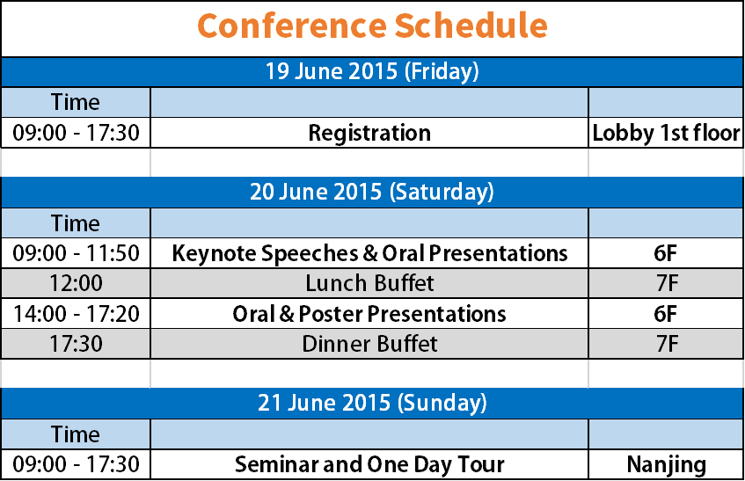
圖 1 會議議程表
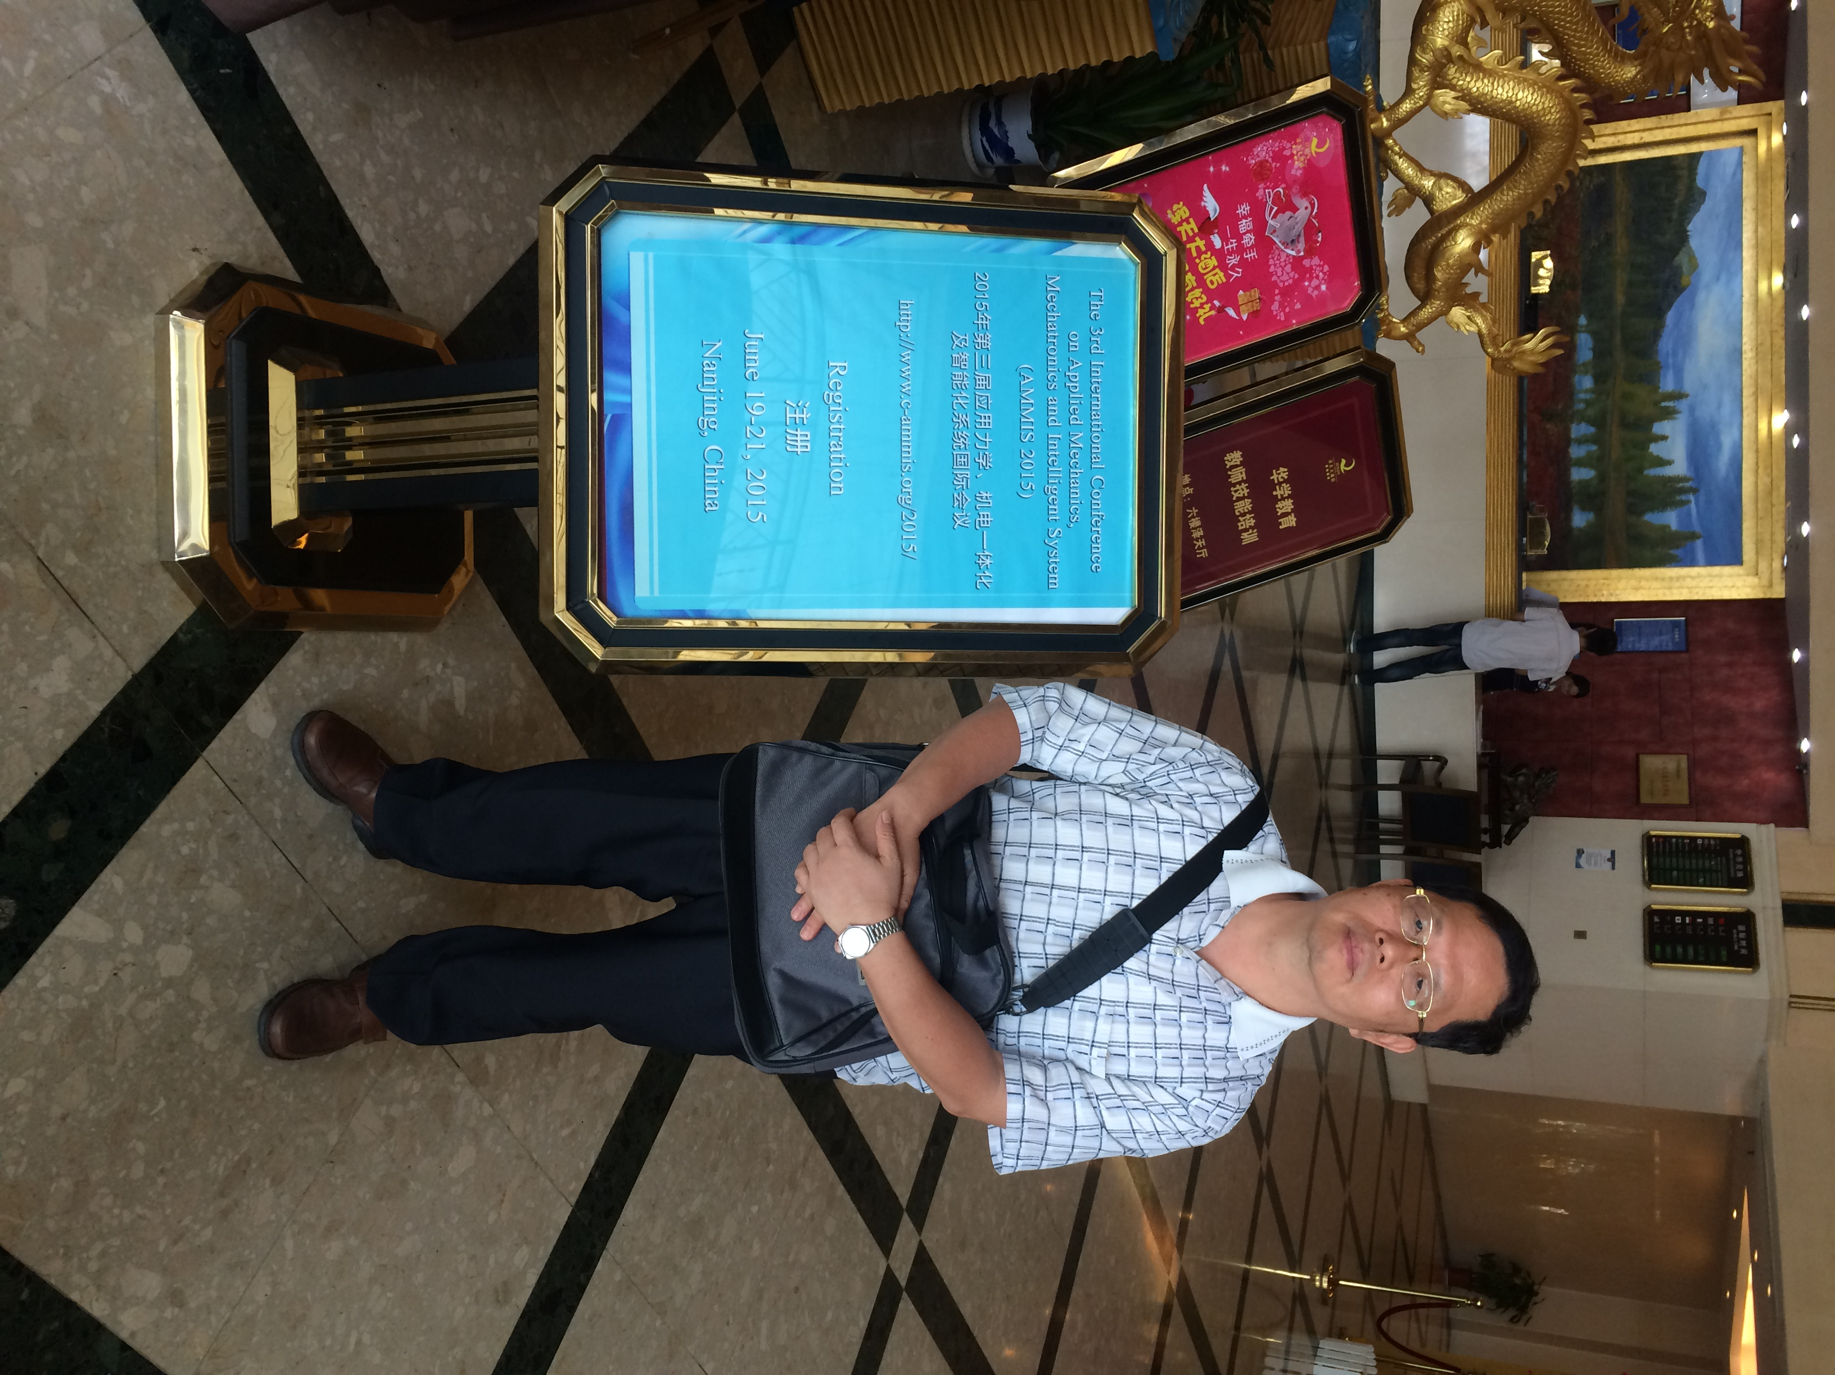
圖 2指導教授周宏亮老師與2015第一屆電器與先進製造國際會議與立牌之合照
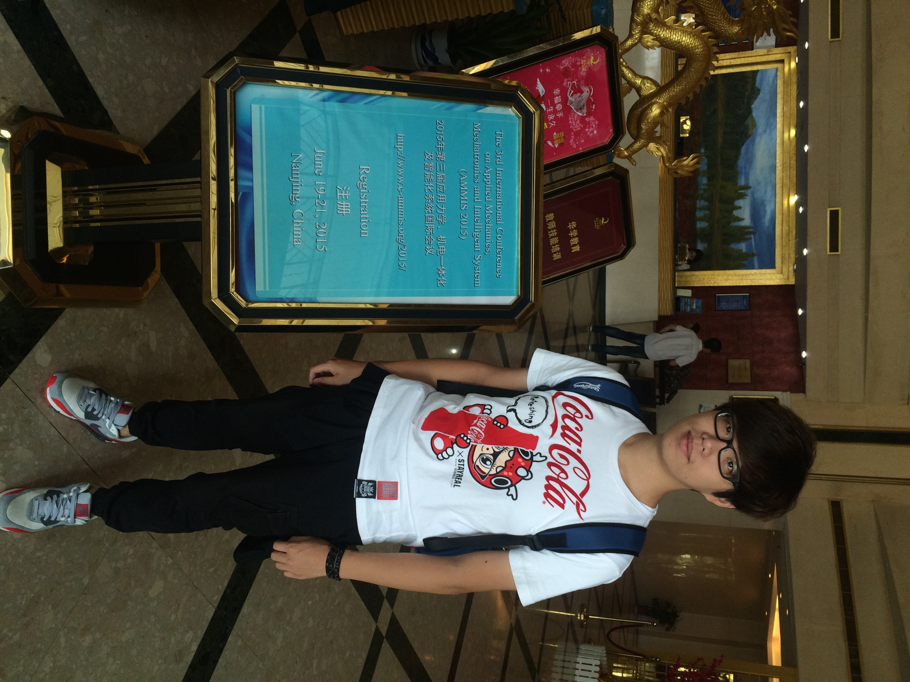
圖 3 學生林佑錫參與2015第一屆電器與先進製造國際會議與立牌之合照
於6月19日9:00至10:00舉辦一場專題演講(keynote Speech)，專題演講題目為「Innovation and Entrepreneurship: Winners and Losers in the Modern Era」。其演講內容為，在當今競爭激烈的全球經濟，進取的企業必須創新。因此必須重新審視傳統觀點的創新過程和驅動力。為了持續的增長和發展企業，企業要如何整合與協調的作法，是一個重要的過程。企業家和創新者都在不同的領域的創意;設計，科學，技術，藝術等的進取行為跨越超越了“以盈利為目的的創新”擁抱新技術和新挑戰確實事物的方式一直做。
於6月20日14：00至17：30，於六樓會議室以海報展示所發表“適用於低壓電池儲能系統之雙向五階電能處理介面”(Bidirectional Five–Level Power Processing Interface for Low Voltage Battery Energy Storage System)之論文。發表論文內容為：電池儲能系統可藉著降低尖峰時段的需求，改進電力系統之效率與提升可靠度，亦可充分利用再生能源。許多再生能源存在間歇性與不確定性，因此儲能系統可以讓再生能源供給更貼近需求，增加電力系統之穿透率。並且有助於改善供電之可靠度、電力品質與效率，並有助於降低發電及輸配電對於環境所造成的衝擊。將電力系統與電池儲能系統作適當整合，將可符合廣泛的用電需求，如改善供電品質、提供尖峰削整、負載所需備載容量、負載頻率控制、電壓調整及實功率之控制等功能。當天與參加的各領域專家、學者們相互討論，了解到相關之研究領域之發展性。圖 4所示為在海報展示報告中學生林佑錫與投稿發表論文海報之合影，圖 5所示為在海報展示報告中，學生林佑錫與各專家、學者討論之照片圖。於6月21日未參加Seminar and One Day Tour，而提前回國。
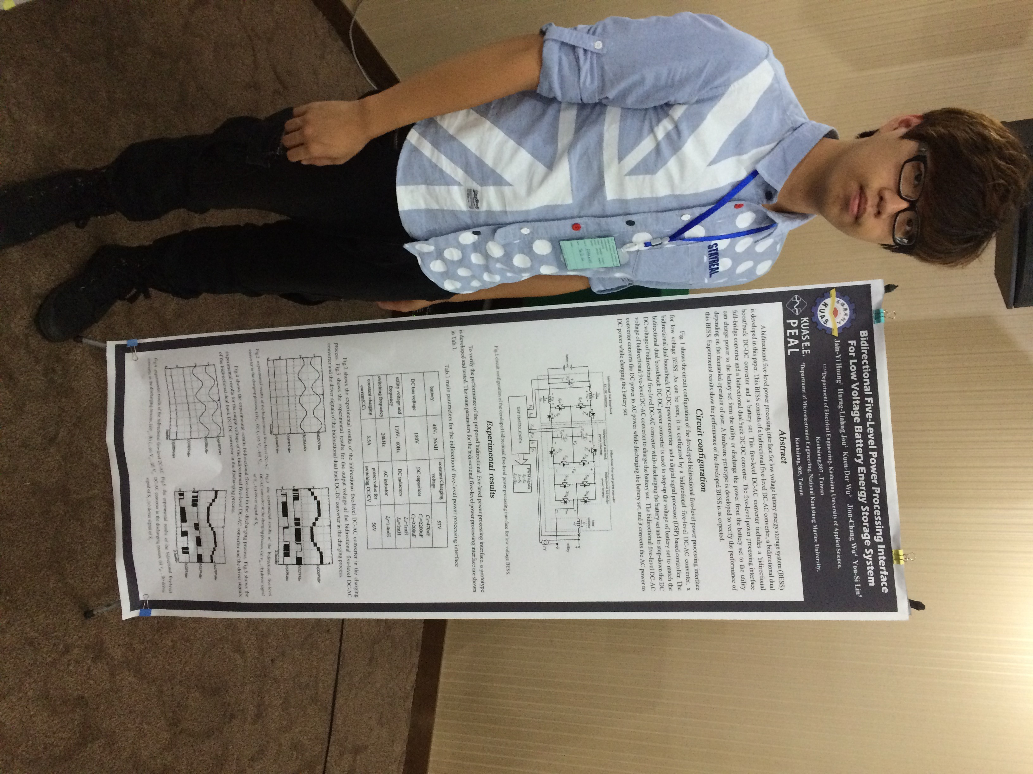
圖 4 在海報展示中，學生與投稿發表論文海報合影之照片
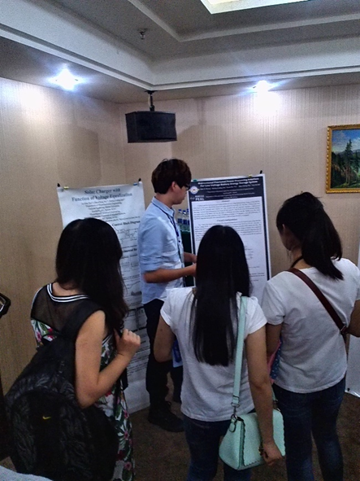
圖 5學生與各專家、學者討論之照片圖

三、心得及建議事項
此次是學生首次參加國際性的學術會議。藉由參加本次的會議，增進學生新視野與增加學習之廣度。了解到國家企業要以永續發展，要如何尋找不同領域相互結合之可能性，作為跨領域之應用等，以超越過往成為企業贏家。另外讓學生發現各國學生之能力表現相當優異，其中以大陸地區之學生，不論在於專業知識亦或是語言方面，其表現相當突出，也藉此督促學生未來須更加努力，在此次國際學術會議交流中，不僅讓學生在語言的訓練獲益良多，專業知識上也助益不少。但此研討會 International Conference on Electrical Systems and Advanced Manufacturing (ESAM2015) 為AMMIS 2015分支國際研討會。因其徵稿領域範圍相當廣，研討會發表之論文與學生研究領域較接近之論文不多，往後應慎選參加之研討會，期待能有更多之收穫。
在此要特別感謝國立高雄應用科技大學於經費上之補助。學生才有機會，出席國際性學術會議，能使學生增廣見聞、擴大研究視野、吸收新知外，更能與各領域之各國際專家學者一起互相研究討論，

附錄
攜回資料名稱及內容：研討會之議程資料。

